Procedimiento

- Estimación por Puntos de
Casos de Uso de Software -

Versión 1.0 agosto de 2009

Revisiones
Fecha | Versión | Descripción | Autor
<01/AGO/2009> | 1.0 | creación | ASFREDE

Índice

1 Introducción 3
1.1 Objetivo 3
2 Procedimiento de Estimación por Puntos de Casos de Uso de Software (CUS) 3
3 Diagrama 6
4 Reporte General de Estimación 6

Estimación por Puntos de Casos de Uso de Software

Introducción

Objetivo
Lograr una estimación general de dimensión de proyecto basado en CUS y requerimientos.

Procedimiento de Estimación por Puntos de Casos de Uso de Software (CUS)
Procedimiento:
- Crear proyecto con Enterprise Architect (EA)
- Crear un nuevo Paquete del tipo Casos de Uso
- Crear un nuevo diagrama de caso de uso del tipo UML de comportamiento.
- Crear Casos de Uso desde barra de herramientas
  - Describir el caso de uso ( Nombre del CUS como infinitivo y objeto de valor)
  - Elegir Complejidad Fácil, Medio, Complejo (Basado en cantidad de actividades y escenarios posibles)
  - Describir actividades o archivos de referencia (Opcional)
  - Asignar Fase o versión ( Si corresponde para proyectos de varias fases o versiones)
- Crear Actores del Software desde barra de herramientas y definir la complejidad.
- Asociar Actores a los Casos de uso
- Selecciona Paquete e ir a la opción de Proyecto, luego a Métricas de caso de uso.
- Seleccionar fases del proyecto o filtros para estimaciones parciales.
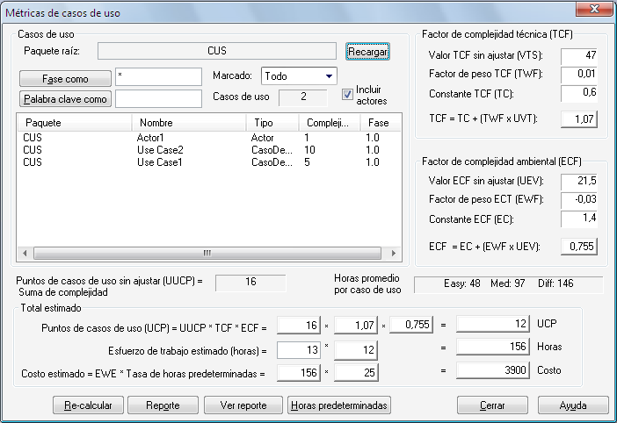
COSTO HS/HOMBRE
TASA DE HORAS
- Seleccione la opción incluir actores y opción recargar.

- Configure la “Tasa de horas”
  - Ayuda: El configurar una tasa de horas es el factor más difícil para una estimación adecuada. Los rangos típicos pueden variar de 10 a 30 horas por punto de caso de uso. El estudiar el Método de Puntos de Casos de Uso, para el que se define esta variable, puede ayudar a entender su rol en la estimación y facilitar la selección de un valor inicial adecuado. La mejor forma de estimar este valor es a través del análisis de proyectos previos y completos. Se puede ajustar la tasa de horas calculando la estimación de un proyecto en un proyecto completo en el que se hayan configurado sus casos de uso y su ambiente dentro de EA para lograr un valor apropiado para su ambiente de trabajo único.

- El criterio a utilizar es el nivel de abstracción de la definición de los CUS y luego al obtener los valores nominales utilizar un factor de ajuste por proyecto complejidades y riesgos de -20% a + 20% del valor nominal (i,ii,iii).
    - Nivel de abstracción bajo de CUS, es decir, mas disgregación funcional de pantallas y procesos. Utilizar valor nominal de 8 a 11
    - Nivel de abstracción Medio de CUS, es decir, algunos CUS abstractos y otros con disgregación funcional de pantallas y procesos. Utilizar valor nominal de 13 a 16
    - Nivel de abstracción alto de CUS, es decir, CUS que solo reflejan procesos para obtener Objetos de Valor para el Negocio. Utilizar valor nominal de 19 a 25

- Nota: La valores están dados por una series de factores del proyecto utilizando los factores sin ajustes estándares. Ajustando los factores se deberán utilizar valores nominales diferentes. Un factor internacional estándar para un diagrama de CUS estándar es aproximado a 22. Según la experiencia el factor promedio actual para la empresa es de 14.

- Configure el Valor nominal del “Costo de Hora Hombre” para obtener una aproximación de costos.
- Presione Re-Calcular para actualizar los valores.
- Genere un reporte y exporte los diagramas a imagen.
Notas:
- CUS: Caso de Uso: Acción a realizar por un Actor Real o abstracto para obtener un objeto de valor del negocio. En algunos casos basados en los requerimientos del usuario o análisis previos no se cuenta con esta información, es necesario abstraerse para identificar los mismos, agrupar funcionalidades, disgregar/agregar módulos o pantallas.

Diagrama

Reporte General de Estimación

Item | Value
Date of Estimation | 19-may-2009 11:07:41
Phase | *
Total Use Cases | 2
Unique Use Case Points (UUCP) | 15,00
Technical Complexity (TCF) | 1,07
Environmental Complexity(ECF) | 0,75
Use Case Points (UUCP * TCF * ECF) = UCP | 12,00
Estimated Hours per UUCP (HRS) | 15,00
Total Hours (HRS * UCP) | 180,00
Total Cost | 4500,00

